新 书 推 荐

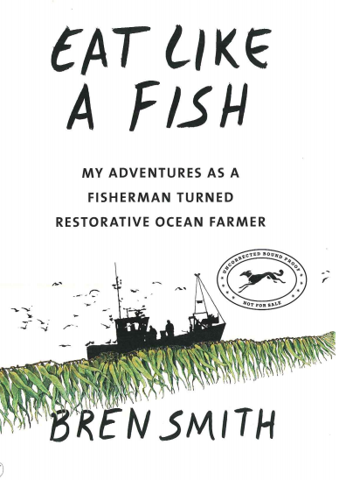
中文书名：《像鱼一样饮食：我从一名捕鱼者转变为恢复性海洋农业农场主的故事》
英文书名：EAT LIKE A FISH: My Adventures as A Fisherman Turned Restorative Ocean Farmer
作 者：Bren Smith
出 版 社：Knopf
代理公司：Inkwell/ANA/Cindy Zhang
页 数：310页
出版时间：2019年5月
代理地区：中国大陆、台湾
审读资料：电子稿
类 型：非小说/环保

内容简介：

这是一部生活在水上世界的前渔夫迈克尔·波伦(Michael Pollan)的回忆录，也是他对未来食物——海藻的宣言和展望。

海洋蔬菜易于种植、可持续发展、对环境非常有益，而且丰富多样（有一万多种可食用品种）、营养丰富、美味可口【正如詹姆斯·比尔德获奖（James Beard Award）获奖大厨布鲁克斯·赫德利（Brooks Headley）的食谱所示）】。如果说真有一种神奇的食物，那就是海藻。当今世界，环境迅速变化、人口不断增长而食材资源有限，在这种情况下，海藻成了一种完美食材——一种来自奇异世界的当地食材。

在《像鱼一样饮食：我从一名捕鱼者转变为促进康复的恢复性海洋农业农场主的故事》（EAT LIKE A FISH: My Adventures as A Fisherman Turned Restorative Ocean Farmer）一书中，曾经以捕鱼和采摘牡蛎为业的作者布伦·史密斯倡导人们以海藻为食物，建议我们重新思考关于食物海洋食物的看法，带领读者亲历他童年的海上生活到他的捕鱼拖网渔船，再到从大海盗餐桌运动开拓者的生活历程。

这是一部里程碑式的巨著，作者把回忆录变成了促进食物政策改变的倡议书。布伦·史密斯以渔民的幽默和神情为读者讲述一个深夜故事，他的故事将改变我们看待食物的方式。

作者简介：

布伦•史密斯（Bren Smith ）是长岛湾（Long Island Sound）第一个纵向海洋农场绿浪（Greenwave）的农场主。他的作品曾发表在《纽约时报》（The New York Times）、《国家地理杂志》（National Geographic）、《大西洋月刊》（The Atlantic）以及其他相关期刊；他曾做过一次备受赞誉的TEDX演讲，题目为“最小损伤的捕鱼”；2015年，他赢得了巴克敏斯特富勒挑战赛（Buckminster Fuller Challenge）和克林顿全球创意奖（ Clinton Global Initiative Award）。

媒体评价:

根据影讯报道，这部Netflix制作的影片《我们的星球》（Our Planet）将把布伦的作品纳入其中。布伦说：‘影片《我们的星球》促成了自然历史电影制片者Silverback Films、Netflix和WWF之间的联合伙伴关系。这部影片将于2019年在Netflix全球发布，影片共有八部分组成，属于自然系列片，其内容史无前例。Netflix的这部自然系列以我们称之为‘光环（Halo）’的形式发布——采取在线（社交媒体内容、网站、在线媒体等）和离线（书籍等）形式以及众多其他沟通渠道展示其中的迷人故事以及前沿内容。‘光环’内容将更进一步探讨该系列片中重点强调的故事和问题，以便吸引并帮助读者参与到《我们的星球》栏目对话，达到保护我们星球的预期目标。

“海藻是我们未来的食物；海藻就像一个营养发电站，拥有一个尚未开发的风味和美味的世界。布伦的水下海带养殖场可以为我们的未来提供很多食材，而且我们吃得越多，我们对海洋的回报也就越多。这本书引领着我们走向未来。”
——雷内•雷泽佩（René Redzepi）,诺玛餐厅的主厨兼合伙经营人（Head Chef & Co-owner Restaurant noma）

谢谢您的阅读！
请将回馈信息发至：
张滢（Cindy Zhang)
安德鲁·纳伯格联合国际有限公司北京代表处
北京市海淀区中关村大街甲59号中国人民大学文化大厦1705室，100872
电 话：010-82504506
传 真：010-82504200
Email: Cindy@nurnberg.com.cn
网 址: http://www.nurnberg.com.cn
新浪微博：http://weibo.com/nurnberg
豆瓣小站：http://site.douban.com/110577/
微信订阅号：安德鲁书讯


